Process Standard 工序标准





更新记录Update
版本Revision | 日期 Date | 修改内容 Changes and comments
1.0 | 2018/09/29 | 初稿/lwu4
1.1 | 2018/10/16 | - 增加了物流出入库流程  - 标准出库&入库程序增加扫“订单+零件号+数量”模式  / lwu4
1.2 | 2018/10/24 | 根据调研差异点调整蓝图/wzhu13

1 系统概述 4
2 业务流程说明 5
2.1 业务流程-生产 5
2.1.1. 注塑工位操作流程 6
2.1.2. 涂装工位操作流程 6
2.1.3. SMC工位操作流程 8
2.1.4. 涂胶工位操作流程 9
2.1.5. 装配工位操作流程 11
2.2 业务流程-物流 11
2.2.1. 销售发货流程 11
2.2.2. 物料出入库流程 12
2.2.3. 销售退货流程 13
2.2.4. 采购收货流程 14
2.3 业务流程-质量 15
2.3.1. 嫌疑品检验流程 15
2.3.2. BIN管理-小森林 16
2.4 整体流程 17
2.4.1. 整体流程图 17
3 系统集成说明 18
4 MES业务功能变更说明 19

系统概述
该文档旨在对DFAE MES上线相关业务流程及变更进行说明。
本次ＭＥＳ实施上线业务目标分为以下两阶段：
第一阶段：在现场已有业务操作不变的情况下，尽量实现以下目标：
- 条码从如至终可追溯
- 库存及时
- 仓库实现ＢＩＮ位管理
- 质量流程通过扫描实现可控
- 与ＳＡＰ的接口统一到ＭＥＳ，再由ＭＥＳ统一其它应用系统的接口
- 提高服务器的可靠性

第二阶段：当前已经实施未上线的第三方应用系统能尽量使用起来（本阶段主要由工厂ＰＡＥ在第一阶段上线完成后，按需与供应商沟通上线，ＭＥＳ团队提供开发与技术支持），本阶段的具体目标如下：
- 各系统主数据统一从ＭＥＳ同步，实现主数据统一
- 悬挂链与E-Pulling系统上线
- 加料系统上线
- 涂胶识别系统上线

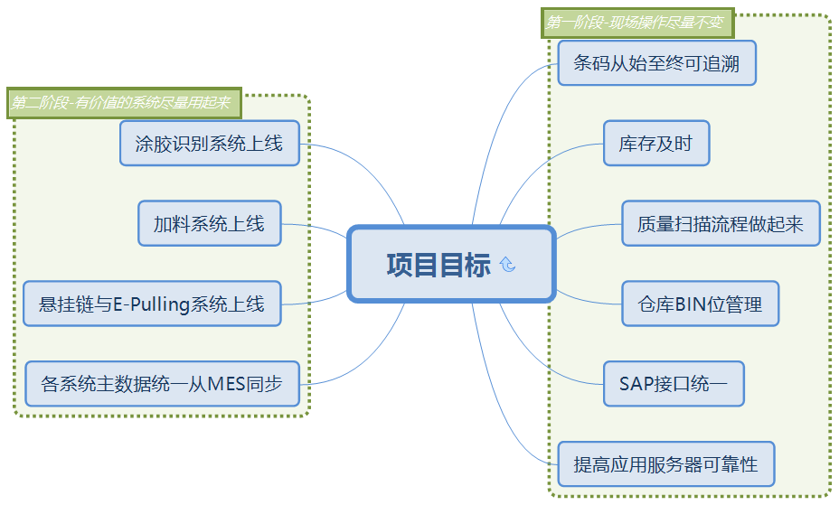

业务流程说明
DFAE整体的业务流程如下图所示：
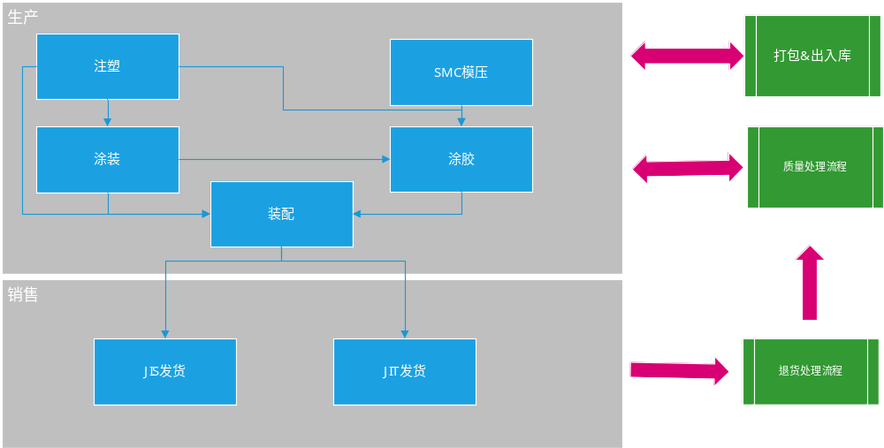

工厂厂内库位走向如下图所示：
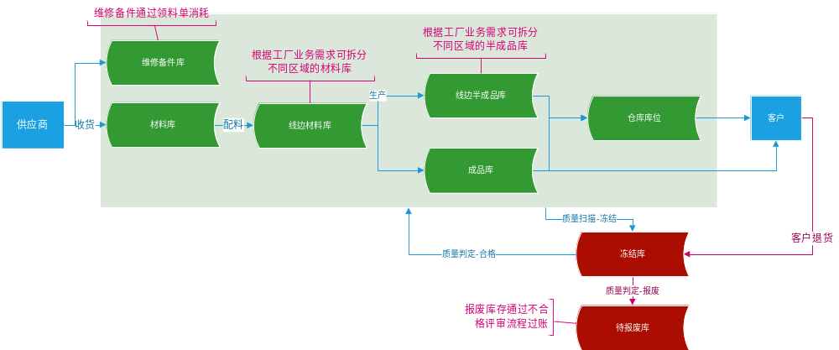
特殊说明：
- 质量异常的产品先入冻结库位，再做处理。
- 需要报废的物料在MES中先进入待报废库，需WFM审批过后，根据审批单号再在MES中手工做报废处理。

业务流程-生产

注塑工位操作流程
注塑业务流程如下图所示：
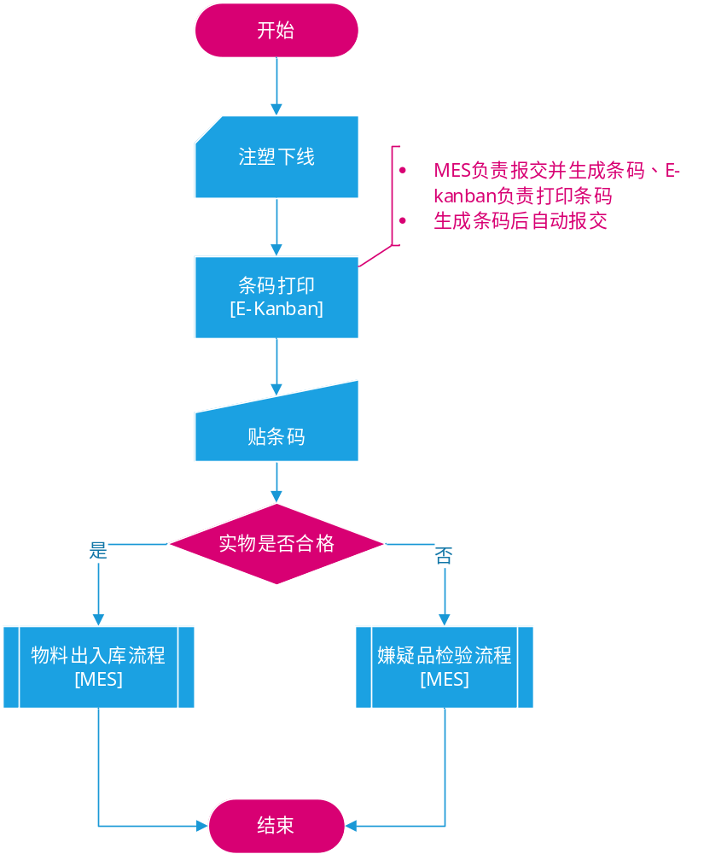
差异点说明
- 原操作模式下质量是手工记录，后续需及时在ＭＥＳ中进行扫描冻结，先将物料移到冻结库位后再做返工处理。
- 除了正常的打印条码之外，还要重新在封装条码打印Monitor，用于条码补打印，条码格式保持和正常打印条码一样

涂装工位操作流程
涂装工位业务流程如下图所示：
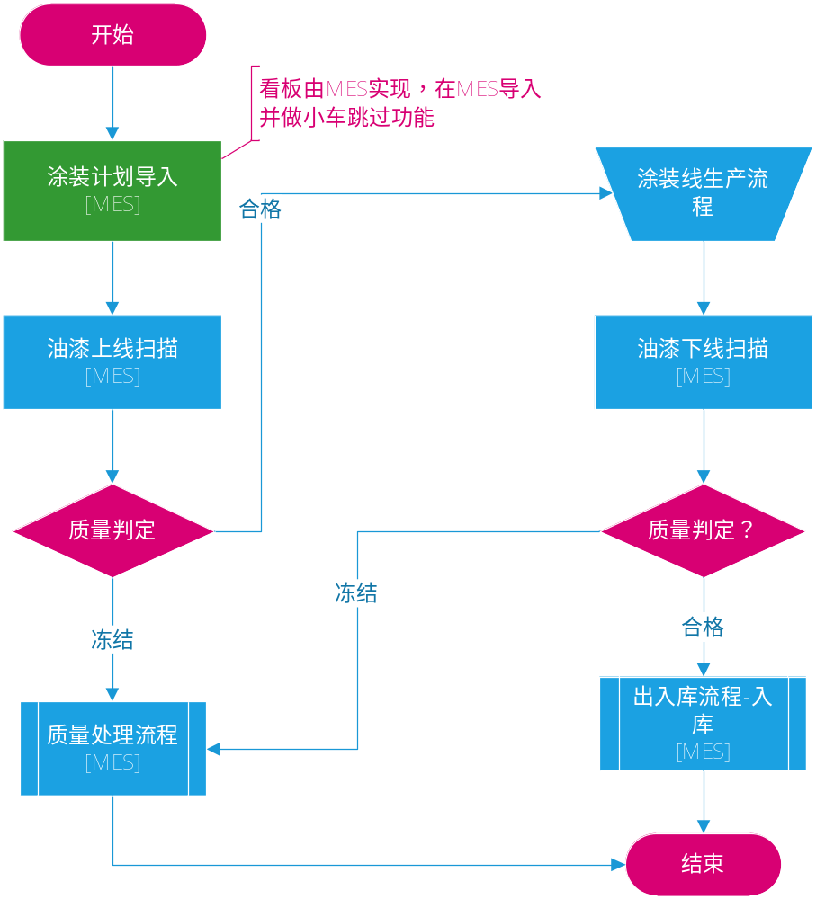

其中，下线返工处理流程如下：
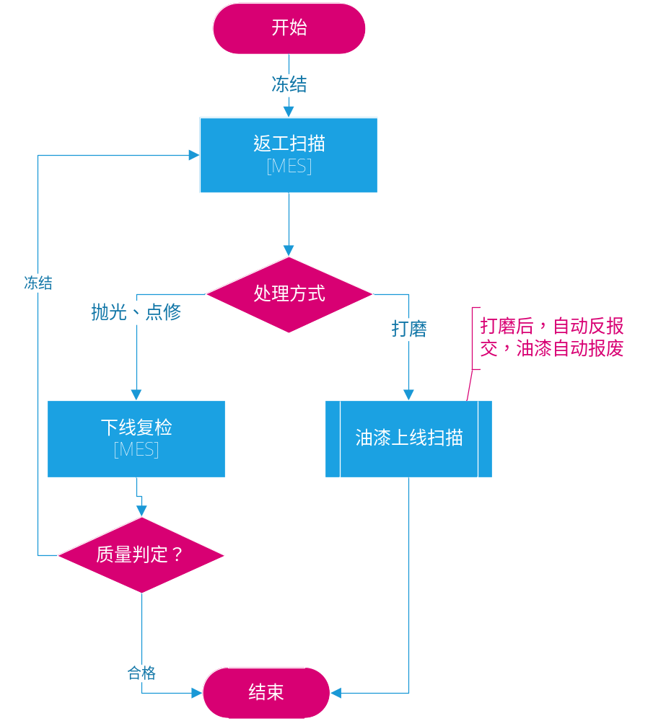

差异点说明
- 油漆上线与下线都需要在ＭＥＳ中进行条码扫描操作，并作质量判定。（上下件确认扫描）
- 中控系统不再需要打印新的产品条码。
- 下线质量异常，需冻结后移至返工区进行返工处理，并在ＭＥＳ中作扫描。
- 返工处理后的产品，需再次进行复检扫描，返工区域增加了下线复检工位。

SMC工位操作流程
模压工位业务流程图如下图所示：
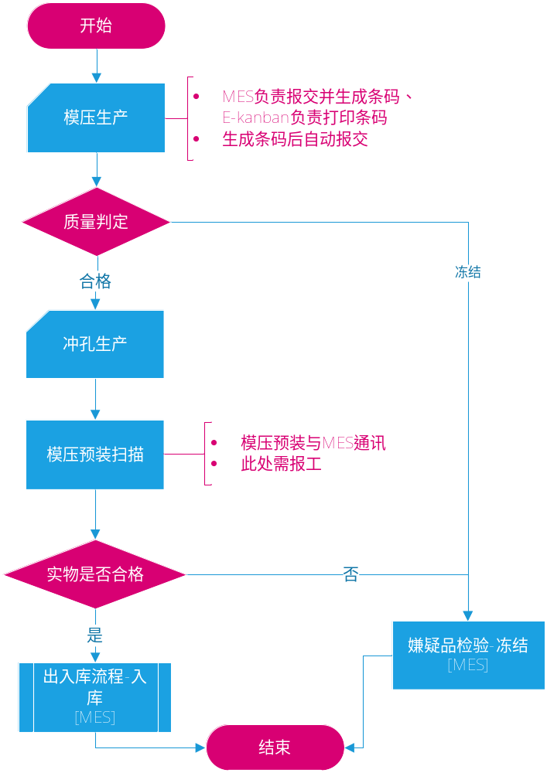

差异点说明
- SMC原材料库房内需要做移库扫描
- 冲孔工位不再需要打印条码
- 模压后自动报交，模压前端报废原材料，后端报废半成品
- 模压预装自动报产移库并和设备进行交互

涂胶工位操作流程
涂胶工位业务流程如下图所示：
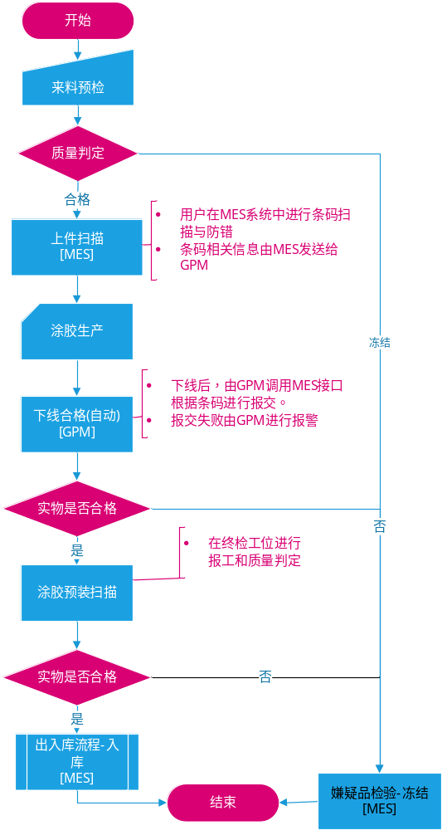

差异点说明
- 来料或下线异常需在ＭＥＳ扫描进行冻结
- 涂胶下件工位不再需要打印条码
- 涂胶下件工位直接报工，不包含铰链的报工
- 涂胶终检工位扫描判合格报交。

装配工位操作流程
装配工位操作流程如下图如：
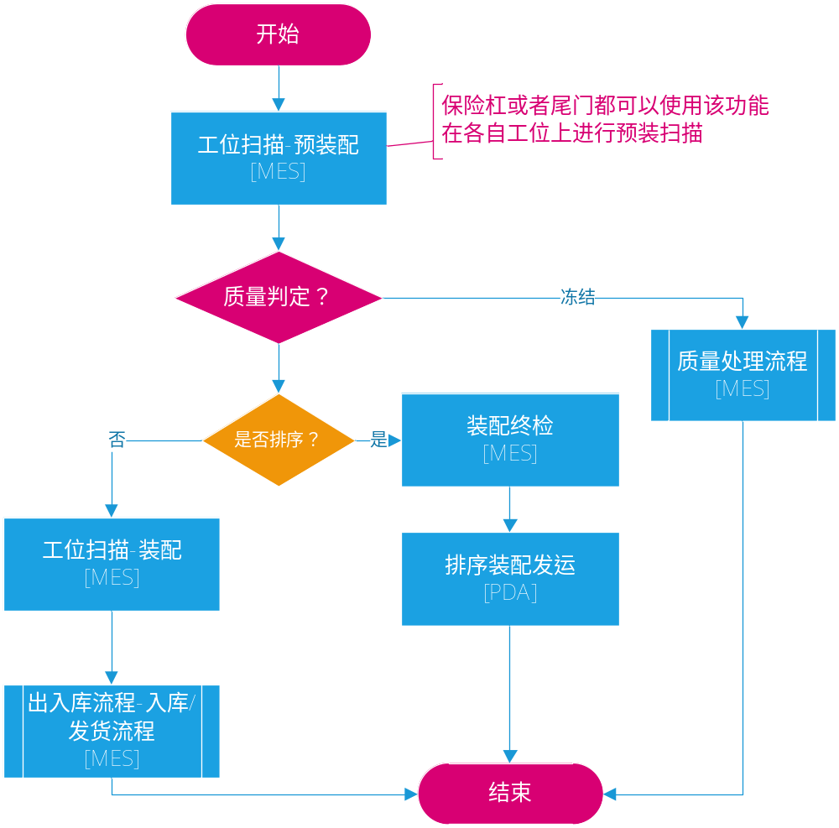

差异点说明
- 取消原来在Pro Face终端进行的扫描操作，转移到ＭＥＳ电脑上进行扫描
- 排序发货在PDA上扫描，装配扫描在ＰＣ上使用ＭＥＳ进行扫描
- 排序报工在排序发运是报工，非排序在装配时报工

业务流程-物流

销售发货流程
销售发货流程如下图所示：
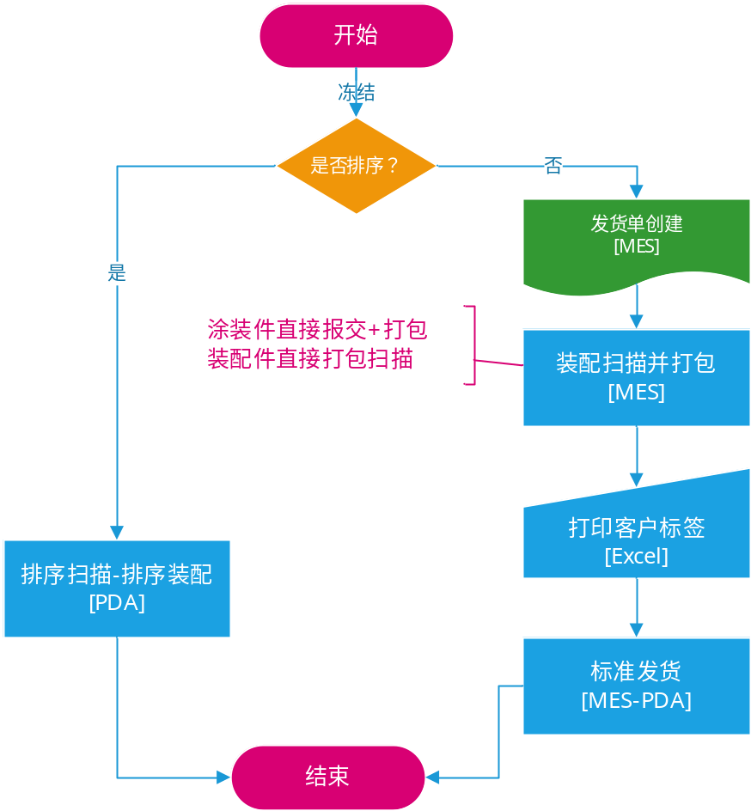

差异点说明
- 销售发货产品需在MES中创建发货单后进行发货（扫描发货或手工做发货）
- 如BOM有报交需求，需在MES中做相应的“工位扫描”或“工位扫描+打包”

物料出入库流程

出库流程
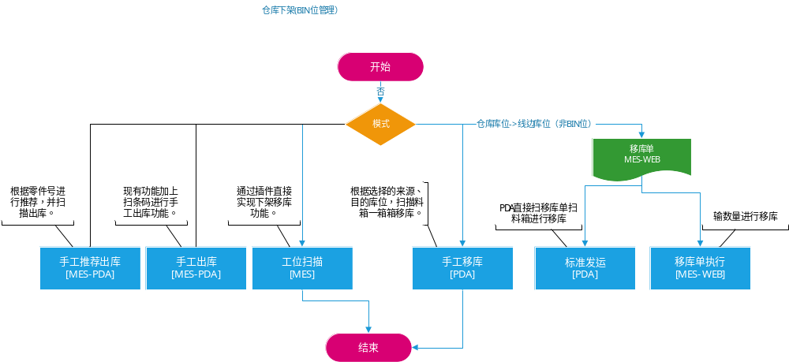
差异点说明
- 只要有料箱单或者条码的必须在系统中进行扫描移库。

入库流程

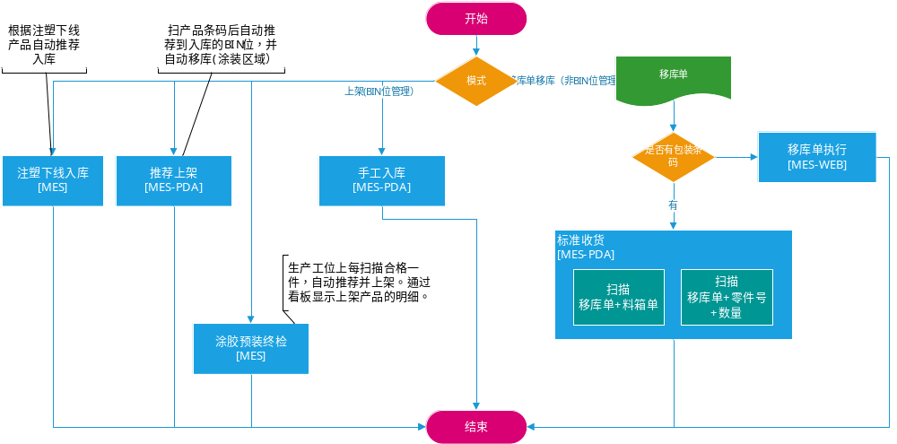
差异点说明
- 半成品件（除SMC件外）全部进行悬挂链上架，并进行BIN位管理

销售退货流程
销售退货流程如下图所示：
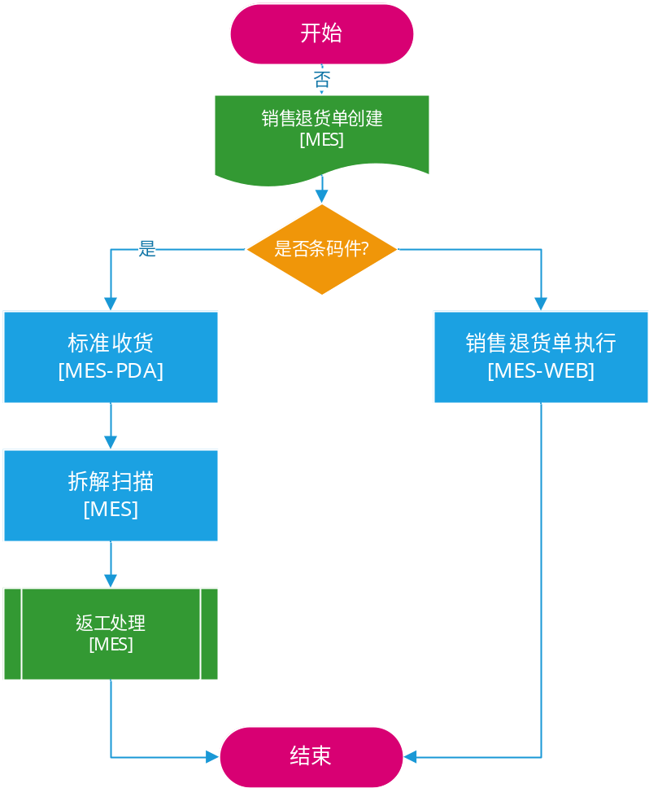

差异点说明
- 销售退货需先在ＭＥＳ中下单，再做相应退货操作。
- 条码件需做退货扫描，否则无法进入返工处理。
- 如装配件，一般情况下需要先拆解，再进行后续处理。

采购收货流程
采购收货流程如下图所示：
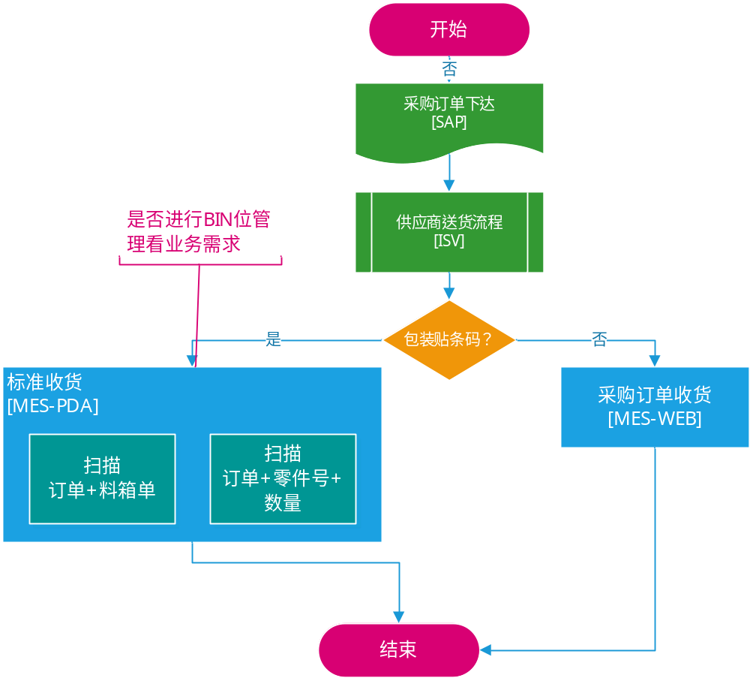

差异点说明
- 采购订单与料箱单需在ＩＳＶ中由供应商进行打印。
- 收货需在ＭＥＳ中进行扫描或手工收货。
- 标准收货增加以下模式：
  - 扫描订单+零件号+数量进行数量收货。

业务流程-质量

嫌疑品检验流程
嫌疑品检验流程如下图所示：
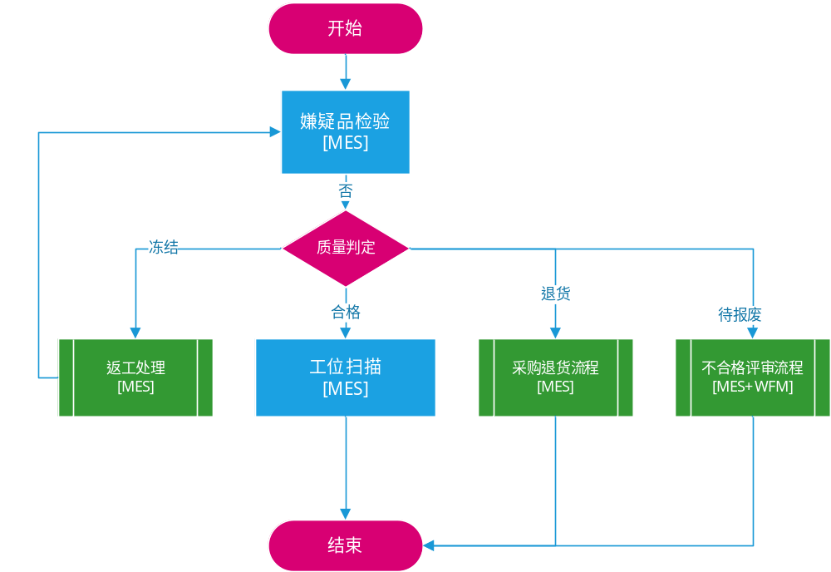

差异点说明
- 所有嫌疑品检验必须在ＭＥＳ中进行扫描
- 不同质量状态的产品使用不同库位进行管理

BIN管理-小森林
BIN位管理-小森林流程如下图所示
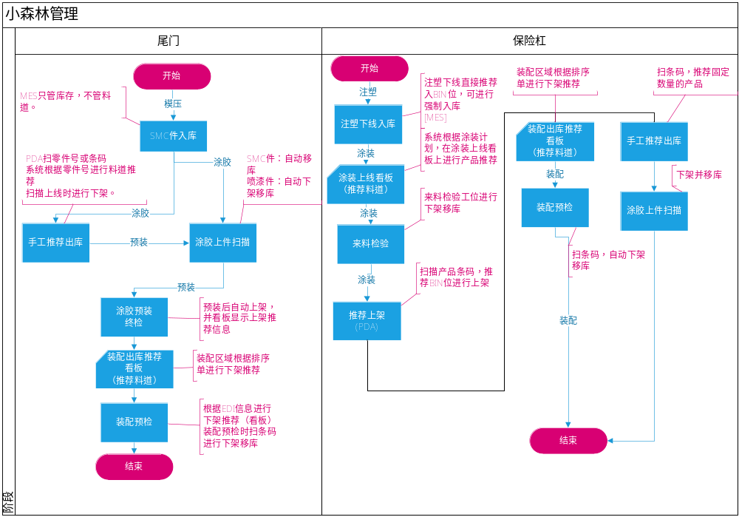
差异点说明
- 小森林除模压区域外都进行BIN位管理
- 都进行推荐入库和扫描出库动作

整体流程

整体流程图
流程如下图所示
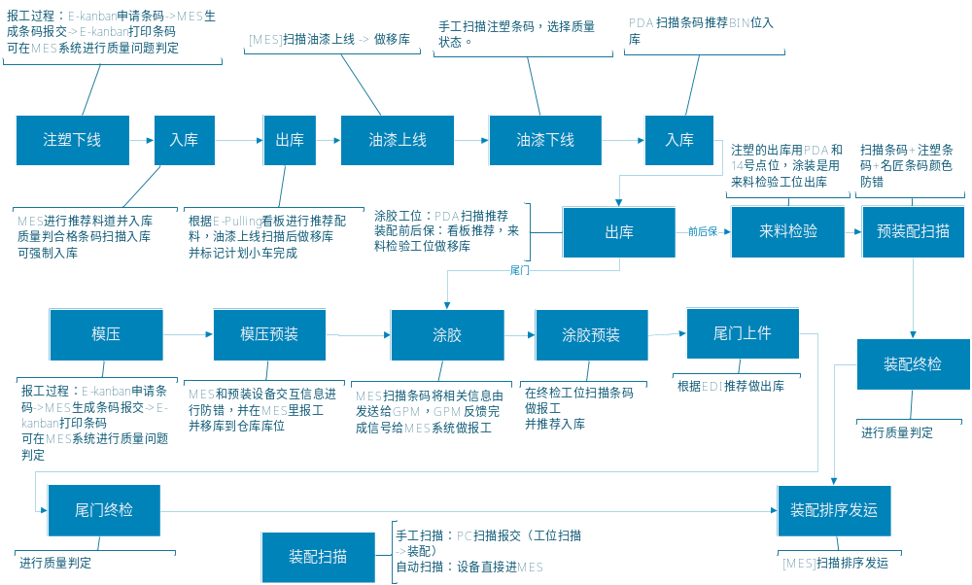

系统集成说明
变更后的系统集成图如下所示：
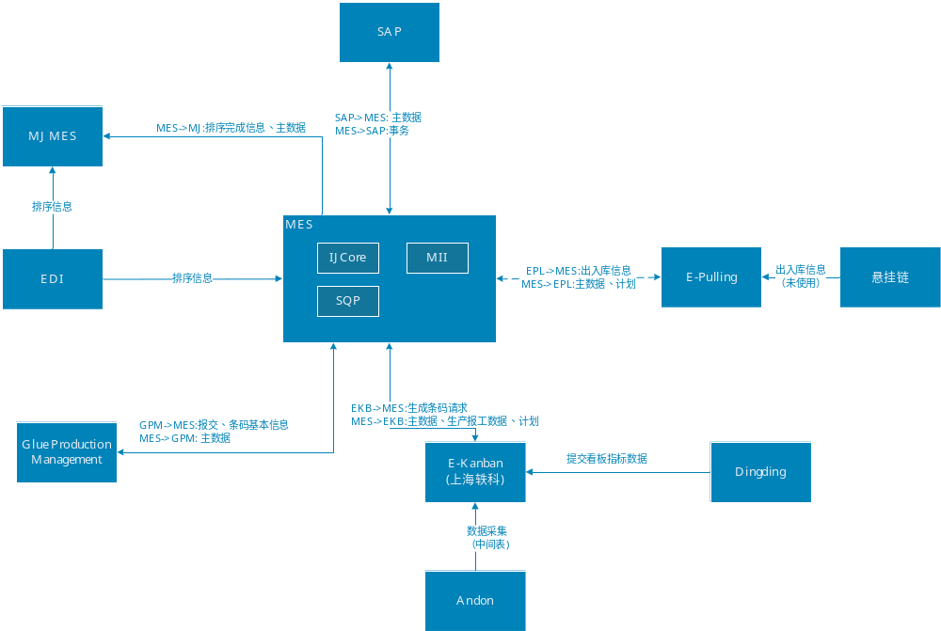

主要变更说明：
- 停用IJCore、MII、SQP三套系统，当前正在使用的功能集成进MES
- 应用之间业务接口全部统一到MES
- 独立系统与E-Kanban的接口保持不变，但与MES业务相关的E-kanban数据接口，全部从MES获取。

MES业务功能变更说明

MES功能说明
参考《CD MES3.0系统测试与支持问题清单.xlsx》

系统接口
参考《接口定义.docx》

蓝图确认签字
模块 | 确认签字 | 时间
注塑区域
涂装区域
模压区域
涂胶区域
装配区域
物流区域
蓝图确认

